STROIK GITAROWY

Sprawozdanie z projektu na zakończenie przedmiotu Programowanie Inżynierskie – MATLAB

Szymon Majcher 175IC

SPIS TREŚCI:

1. Wstęp 3
2. Cel projektu 4
3. Opis projektu 5
4. Wnioski 8
5. Wstęp

Tematem mojego projektu na zakończenie przedmiotu Programowanie Inżynierskie – Matlab jest Stroik Gitarowy wykonany przy użyciu oprogramowania Matlab. W związku z tym, że jestem gitarzystą, dowiadując się o zadaniu zaproponowania własnego projektu zdecydowałem się wykonać taki projekt, ponieważ jest on praktyczny z mojego punktu widzenia, jak i z punktu widzenia ludzi mających podobne zainteresowania do mnie. Stroik gitarowy jest urządzeniem umożliwiającym strojenie strun gitary w łatwiejszy i szybszy sposób. Wyróżniamy stroiki gitarowe z mikrofonem, które reagują na rejestrowane sygnały i sprawdzają wysokości dźwięku oraz stroiki gitarowe, do których należy podłączyć gitarę, wówczas reagują one na wysyłane sygnały elektryczne z gitary. Pierwszy rodzaj stroików jest wykorzystywany często do strojenia gitar nieposiadających układów elektronicznych, ale nie tylko. Są one często spotykane w postaci małego urządzenia instalowanego przy końcu główki gitarowej gitar akustycznych i klasycznych lub w postaci aplikacji instalowanych na urządzeniach techniki komputerowej wyposażonych w mikrofon, takich jak Komputer osobisty, smartphone, laptop czy tablet. Mój stroik należy właśnie do tej kategorii. Drugi rodzaj stroików nadaje się do strojenia gitar wyłącznie elektrycznych i jest montowany często jako dodatek do wzmacniaczy gitarowych, w postaci efektu gitarowego, który wycisza głośność wzmacniacza w momencie włączenia funkcji strojenia oraz w postaci urządzenia elektronicznego z wejściem TRS (jack). Każdy stroik rejestrując częstotliwości dźwięków porównuje je z zaprogramowanymi wartościami wysokości dźwięku i informuje użytkownika, o tym czy daną częstotliwość granego dźwięku należy obniżyć, podwyższyć czy może pozostawić taką jaką jest.

1. Cel projektu

Celem projektu jest stworzenie aplikacji desktopowej umożliwiającej gitarzystom strojenie instrumentów bez wykorzystywania innych instrumentów, kamertonów; daje także możliwość zwolnienia ich z konieczności strojenia instrumentu ze słuchu. Wiadomo człowiek jest tylko człowiekiem i w takich sytuacjach może się okazać, że ustalone przez nas częstotliwości strun nie są idealne. Z pomocą przychodzi aplikacja – stroik gitarowy, która ma zapisane wymagane wartości przy strojeniu strun gitarowych. Ponadto wykorzystując tę aplikację ludzie posiadający wybitny słuch mogą go ćwiczyć sprawdzając się.

1. Opis Projektu

Wygląd interfejsu i działanie:

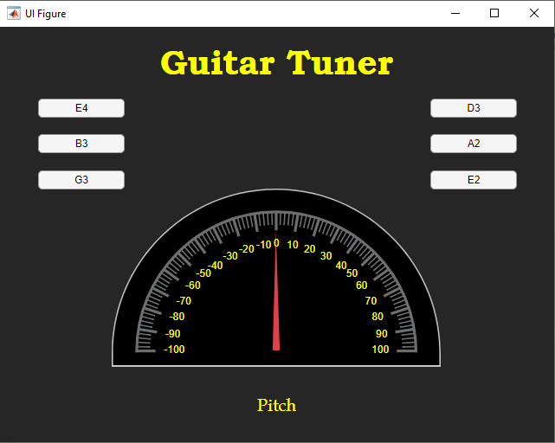

Na górze aplikacji znajduje się nazwa aplikacji Guitar Tuner (Stroik Gitarowy). Poniżej po obu strunach znajdują się przyciski umożliwiający strojenie poszczególnych strun w kolejności od dołu (najcieńszej struny). Poniżej znajduje się wskazówka wskazująca czy strojony dźwięk ma wartość zbyt niską – odchylając się w lewo, czy zbyt wysoką odchylając się w prawo, a także informuje osiągając wartości będące w granicy błędu poprzez ustawianie wskazówki po środku. W miejscu napisu „Pitch” po wybraniu struny pojawia się częstotliwość dźwięku rejestrowanego i w zależności od tego czy jest ona częstotliwością, którą powinna przyjmować dana struna, czy nie przyjmuje kolory: czerwony – jeśli jest to wartość częstotliwości nie poprawna i zielony w przypadku, gdy jest to wartość poprawna.

W kodzie programu zapisane są wartości częstotliwości poszczególnych strun gitarowych w podstawowym stroju gitarowym i tak od najgrubszej struny powinniśmy osiągać dźwięki: E2 – 82.41 Hz, A2 – 110 Hz, D3 – 146.8 Hz, G3 – 196 Hz, B3 – 246.9 Hz, E4 – 329.6 Hz

Aplikacja została wykonana przy użyciu oprogramowania Matlab i komponentu App Designer, przy którego użyciu tworzenie aplikacji okienkowych jest bardzo prostym zadaniem. Do działania aplikacji potrzebne jest środowisko Matlab, mikrofon podłączony do komputera oraz oczywiście strojony instrument. Program nagrywa dźwięki słyszane przez mikrofon, odczytuje wartości częstotliwości i porównuje z poprawnymi wartościami poszczególnych strun.

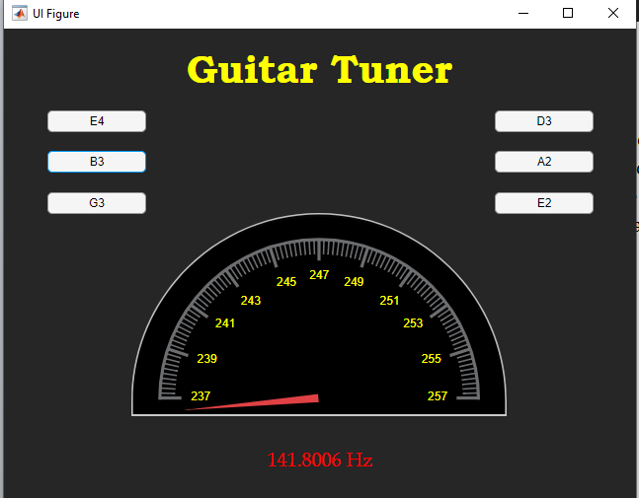

*Strojony dźwięk ma zbyt niską częstotliwość*

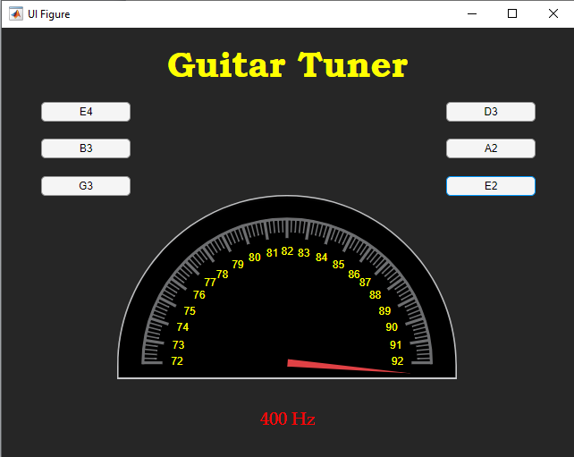

*Strojony dźwięk ma zbyt wysoką częstotliwość*

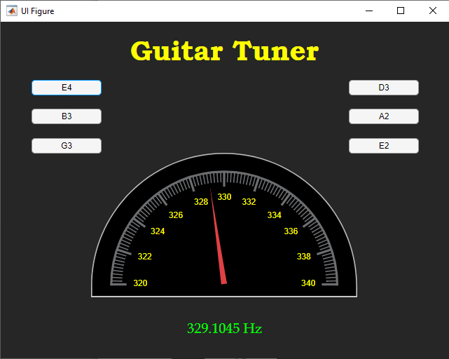

*Strojony dźwięk jest poprawny*

1. Wnioski

Oprogramowania Matlab świetnie nadaje się do rozwiązywania problemów związanych z dźwiękiem, ponieważ dostępnych w tym środowisku jest mnóstwo przydatnych funkcji związanych z analizą, rejestrowaniem oraz przetwarzaniem dźwięku. Ponadto świetnym i wygodnym narzędziem do tworzenia aplikacji okienkowych jest App Designer.